Руководство администрации района

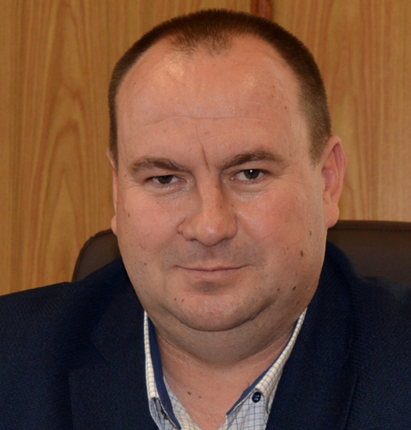
Соколовский Александр Иосифович
Первый заместитель Главы Администрации Первомайского района Республики Крым
Дата рождения: 25 мая 1979 года. Место рождения: с.Кривотино Емильчинского р-на Житомирской обл.УССР
Образование высшее.
2002г. Крымский государственный аграрный университет. Специальность по образованию агрономия.
Трудовая деятельность:
1996 – рабочий отделения 2 Племовце совхоз «Перекопский» Джанкойского района.
1997 – учеба в Крымском госагроуниверситете
2002 – агроном ОАО «Первомайский Агропромсервис».
2003 – главный агроном ОАО «Первомайский Агропромсервис».
2007 – заместитель председателя правления ОАО «Первомайский Агропромсервис».
2010 – председатель правления ОАО «Первомайский Агропромсервис».
2011 – директор ЧАО «Первомайский Агропромсервис».
2016 – начальник группы структурного подразделения «Войковский эксплуатационный участок» ГБУ РК «Крыммелиоводхоз».
2020 – главный специалист отдела муниципального контроля управления по вопросам местного значения и предоставления муниципальных услуг Администрации Первомайского района Республики Крым.
2020 – заведующий сектором по производству управления сельского хозяйства и экономического развития Администрации Первомайского района Республики Крым.
2021 – первый заместитель Главы Администрации Первомайского района Республики Крым.

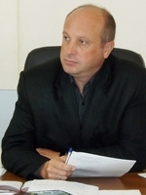
Сорокин Андрей Викторович
Заместитель главы Администрации - Главный Архитектор Администрации Первомайского района Республики Крым
Дата рождения – 01.04.1970 г.
Место рождения - с. Первомайское Первомайского района Крымской области.
Образование высшее.
В 1995 году окончил Запорожский государственный технический университет по специальности «Электрические машины».
В 2005 году окончил Национальную академию природоохранного и курортного строительства по специальности «Экономика предприятия».
Награды:
Почётная грамота ОАО «Крымэнерго», Почётная грамота и Благодарность Совета министров Автономной Республики Крым, Почётная грамота Верховной Рады Автономной Республики Крым, Почётное звание «Ветеран энергетики Крыма»,
Почётная грамота Военного комиссариата РК, Ценный подарок Председателя Государственного совета Республики Крым.
Трудовая деятельность:
Заместитель Главы Администрации Первомайского района Республики Крым (с октября 2016 года);
Первый заместитель Главы Администрации Первомайского района Республики Крым (2014-2016);
Начальник Черноморского РЭС ПАО «ДТЭК Крымэнерго», ПАО «Крымэнерго» (2012-2013);
Главный инженер Черноморского РЭС ПАО «Крымэнерго» (2011-2012);
И.о начальника Черноморского РЭС ПАО «Крымэнерго» (2011);
Начальник Первомайского РЭС ОАО «Крымэнерго», (2001-2010);
Главный инженер Первомайского РЭС Евпаторийские электрические сети ГАЭК «Крымэнерго» (1999-2001);
Мастер 2 группы участка распредсетей Первомайского РЭС Евпаторийские электрические сети ГАЭК «Крымэнерго» (1996-1999);
Инженер- электромеханик Первомайского хозрасчётного колбасного цеха, (1995-1996);
Учёба в Запорожском государственном техническом университете (1993-1995);
Учеба в Одесском политехническом институте (1990-1993);
Служба в армии (1988-1990);
Работа в Первомайской МСО (1985-1988).
Женат, имеет двоих детей.

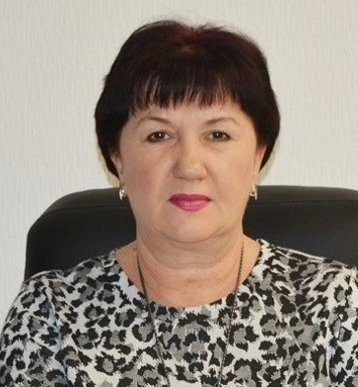
Сергиенко Елена Николаевна
Заместитель главы Администрации — начальник финансового управления Администрации Первомайского района Республики Крым
Дата рождения – 14.06.1971г. Место рождения - с.Островское, Первомайский район Крымская области УССР
Образование
высшее. 1999г. – Одесский государственный экономический университет
Награды:
Почетная грамота Совета министров Республики Крым;
часы от Главы Республики Крым
Трудовая деятельность:
09.1990 - экономист ФМХ 2 категории Первомайского райфинотдела
04.1995 - экономист 1 категории Финансовое управление Первомайской районной государственной администрации
04.1997 - заместитель начальника Финансовое управление Первомайской районной государственной администрации
02.2003 - заместитель начальника Красноперекопской объединенной государственной налоговой инспекции в АРК
06.2006 - заместитель начальника Государственной налоговой инспекции в Первомайском районе АРК
05.2007 - первый заместитель начальника Государственной налоговой инспекции в Первомайском районе АРК,
09.2007 - первый заместитель начальника Первомайской межрайонной государственной налоговой инспекции в АРК,
06.2010 - заместитель начальника Красноперекопской объединенной государственной налоговой инспекции в АРК,
10.2010 - начальник отделения Красноперекопской объединенной государственной налоговой инспекции в АРК,
02.2011 - начальник финансового управления Первомайской районной государственной администрации АРК
12.2014 - начальник финансового управления Администрации Первомайского района Республики Крым
12.2021 - заместитель главы Администрации – начальник финансового управления Администрации Первомайского района Республики Крым
Не замужем, один ребенок.

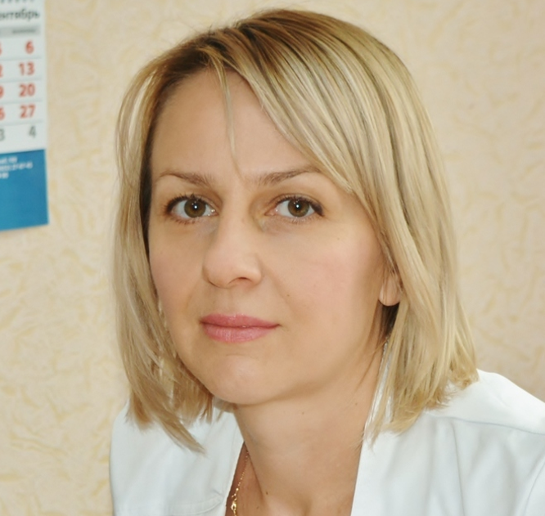
Потапова Юлия Владимировна
Руководитель аппарата Администрации Первомайского района Республики Крым
Дата рождения: 18 марта 1982 года. Место рождения: пгт. Первомайское, Первомайский район АР Крым
Образование высшее.
2004г. Харьковская государственная академия культуры. Специальность по образованию менеджмент и экономика социокультурной сферы.
Трудовая деятельность:
2010 - главный специалист отдела по назначению пенсий Управления Пенсионного фонда Украины в Первомайском районе АР Крым
2013 - методист ВУЗ «Центр детского творчества».
2014 - директор ВУЗ «Центр детского творчества»
2014 - начальник отдела культуры, межнациональных отношений Администрации Первомайского района Республики Крым
2020 - руководитель Аппарата Администрации Первомайского района Республики Крым

Руководитель аппарата Администрации | Потапова Юлия Владимировна
Управление делами | Костылева Татьяна Владимировна
Отдел организационной работы, контроля, СМИ, обращений граждан и защиты персональных данных | Гринчук Надежда Владимировна
Отдел бухгалтерского учета и материального обеспечения | Топольская Татьяна Ивановна
Архивный сектор (муниципальный архив) | Ибрагимова Елена Александровна
Управление по решению вопросов местного значения и предоставления услуг | Бондаренко Александр Иванович
Отдел жилищно-коммунального хозяйства, транспорта, окружающей среды и охраны труда | Бродовский Максим Сергеевич
Отдел экономического развития | Руденко Наталия Николаевна
Сектор по градостроительству, наружной рекламы и территориальному планированию | Литвинова Марина Ивановна
Отдел образования, молодежи и спорта | Фасон Вита Александровна
Отдел культуры, межнациональных отношений | Мартышкина Зинаида Александровна
Отдел по делам несовершеннолетних и защите их прав | Зинедина Лилия Изетовна
Сектор по вопросам гражданской обороны чрезвычайной ситуации , терроризма и взаимодействию с правоохранительными органами | Ленькова Анна Николаевна
Финансовое управления | Щербина Ирина Анатольевна
ДТСЗН | Байло Лиана Ивановна
Управление сельского хозяйства | Тюпина Оксана Анатольевна
Вспомогательная служба Администрации | Самойлов Сергей Михайлович
Отдел №12 управления Федерального казначейства по Республики Крым | Гайстер Надежда Александровна
Редакция газеты «Вперед» | Панькив Ольга Вячеславовна
Контроль – счетный орган Первомайского района Республики Крым | Домахин Константин Владимирович
Государственное бюджетное учреждение Республики Крым «Первомайский районный центр социальных служб для семьи, детей и молодежи» | Чижова Галина Степановна
Государственное бюджетное учреждение Республики Крым «Центр социального обслуживания граждан пожилого возраста и инвалидов Первомайского района» | Березина Ольга Викторовна
Первомайское сельское поселение Первомайского района Республики Крым | Моренберг Василий Анатольевич
Первомайская районная общественная организация ветеранов и инвалидов войны, труда, военной службы и правоохранительных органов | Вакуленко Вячеслав Павлович
Территориальная избирательная комиссия по Первомайскому району | Пелипасов Виталий Владимирович
Отдел МВД России по Первомайскому району | Ванжула Константин Александрович
Отделение ГИБДД ОМВД России по Первомайскому району | Осинский Вячеслав Игоревич
Федеральное казенное учреждение уголовно – исполнительная инспекция филиал по Первомайскому району | Малюта Валентина Викторовна
Прокуратура Первомайского района Республики Крым | Дугаренко Роман Игоревич
Первомайский районный суд | Климова Анна Михайловна
Отделение надзорной деятельности по Первомайскому району управления надзорной деятельности Главного управления МЧС России по Республике Крым | Левковский Константин Иванович
34 пожарная часть 7-го пожрано – спасательного отряда Федеральной противопожарной службы по Республике Крым | Щапков Игорь Владимирович
Отдел судебных приставов по Первомайскому району УФССП России по Республике Крым | Коршук Елена Александровна
Первомайский отдел Государственного Комитета по государственной регистрации и кадастру Республики Крым | Ивакина Галина Николаевна
ОВМ ОМВД в Первомайском районе Республики Крым | Кадуха Валерий Михайлович
Территориальное отделение Государственного казенного учреждения Республики Крым «Центр занятости населения» в Первомайском районе Республики Крым | Букарева Анна Степановна
Клиентская служба (на правах отдела) в Первомайском районе Государственного учреждения-Отделения Пенсионного Российской Федерации по Республике Крым | Мельникова Татьяна Петровна
Государственное бюджетное учреждение здравоохранения Республики Крым «Первомайская центральная районная больница» | Алейченко Константин Александрович
ГБУ «Первомайский районный ветеринарный лечебно-профилактический центр» | Плахотная Алена Романовна
Отдел ветеринарии Первомайского района Красноперекопского межрайонного управления государственного ветеринарного надзора и контроля Государсвтенного комитета Республики Крым | Штоцкая Валентина Викторовна
Фонд социального страхования Российской Федерации по Республике Крым | Найвельт Наталья Ивановна
Первомайское местное отделение «Российского Красного Креста» | Нехта Оксана Юрьевна
Первомайский районный отдел записи актов гражданского состояния Департамента ЗАГС Министерства юстиции Республики Крым | Мусий Ирина Анатольевна
Первомайский РЭС ГУП РК «Крымэнерго» | Гутов Михаил Константинович
Филиал «Красногвардейское «ДРСУ» | Божко Генадий Сергеевич
АО «Крымтелеком» ЦТУ «Первомайское» центра ТУ «Север» Красноперекопск | Бочкова Татьяна Анатольевна
Первомайский участок Красноперекопского УЭГХ ГУП РК «Крымгазсети» | Луцкий Анатолий Николаевич

